活动时间：2023年10月18日
活动主题：四年级科学备课组“N+1”教研活动
活动地点：莲都区天宁小学
上课课题：四年级上册《5.食物中的营养》
上课班级：莲都区天宁小学404班
上课老师：莲都区天宁小学 周 蓉
记录人员：莲都区天宁小学 陈建秋
一、谈话导入
1.出示食物的课件，问：这是我们一天要吃的食物，你发现什么？
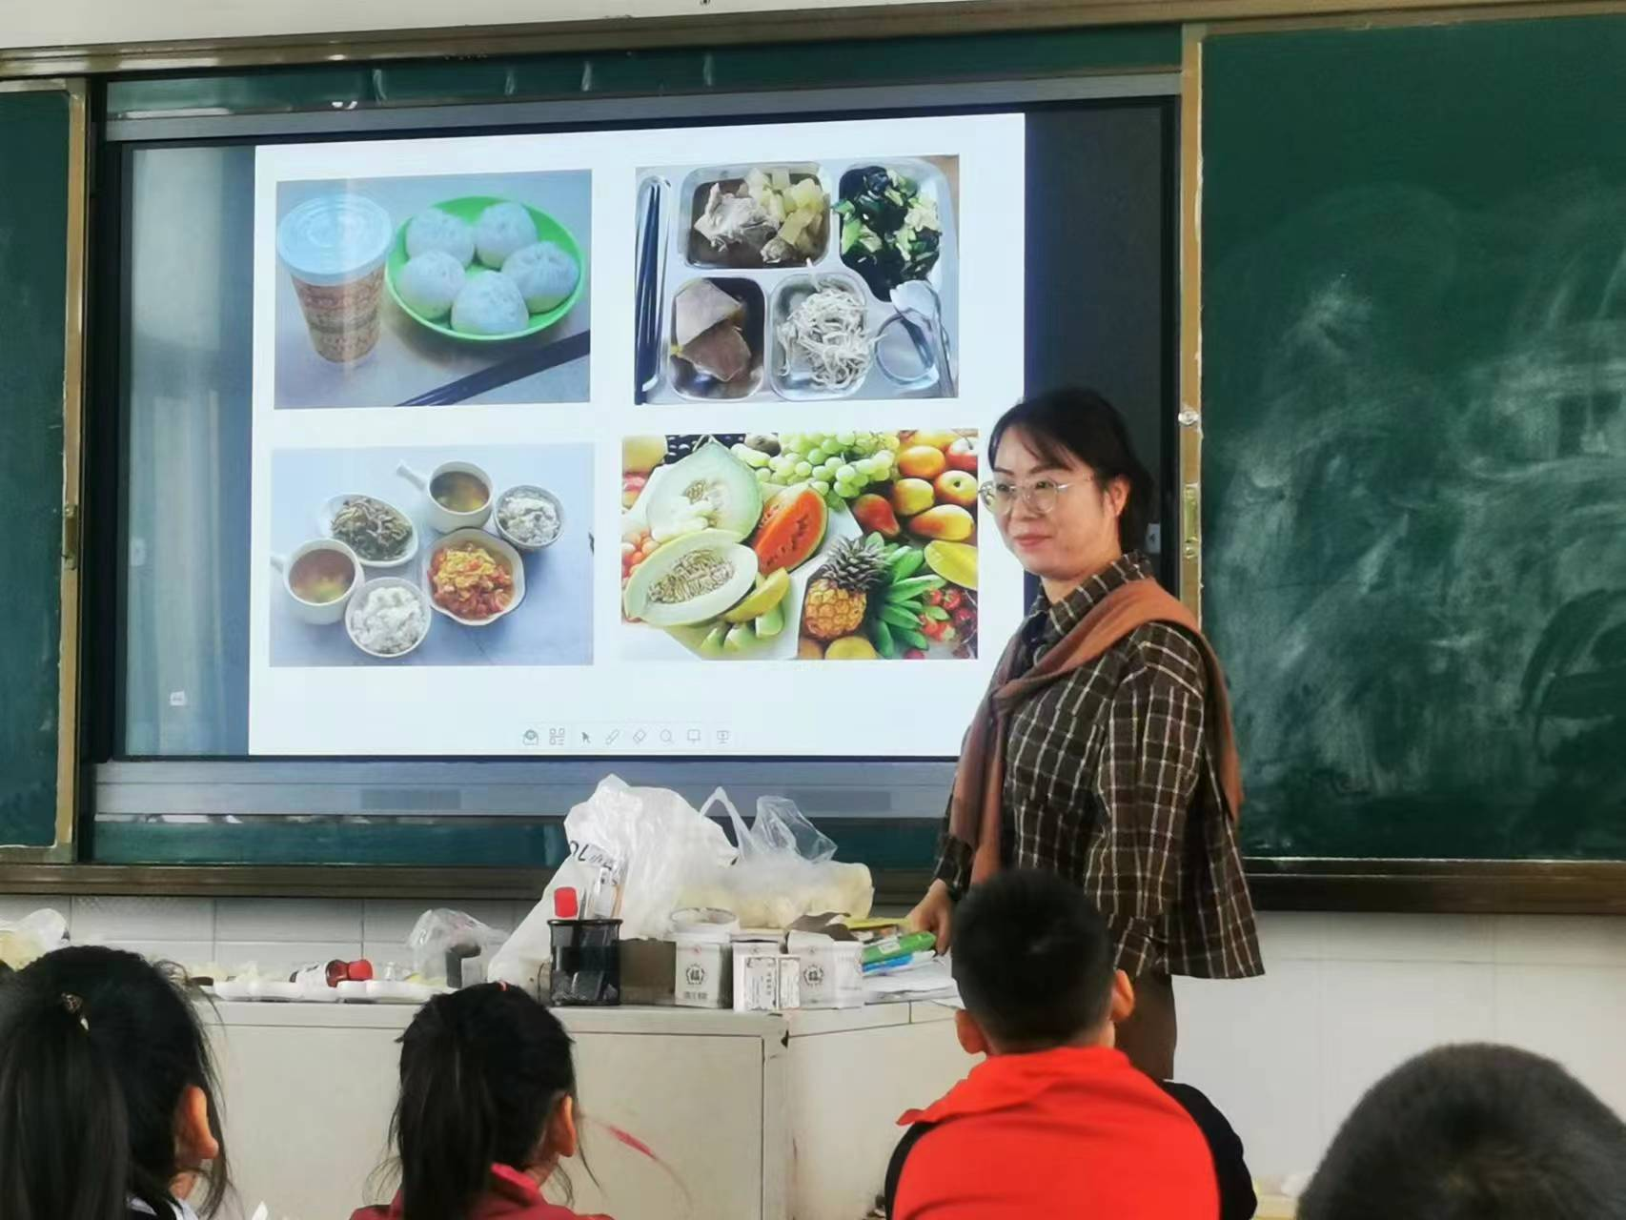
生：食物种类很多。
生：食物中有许多营养。
2.介绍食物的重要性。
3.播放视频。了解食物中的各种营养成分。
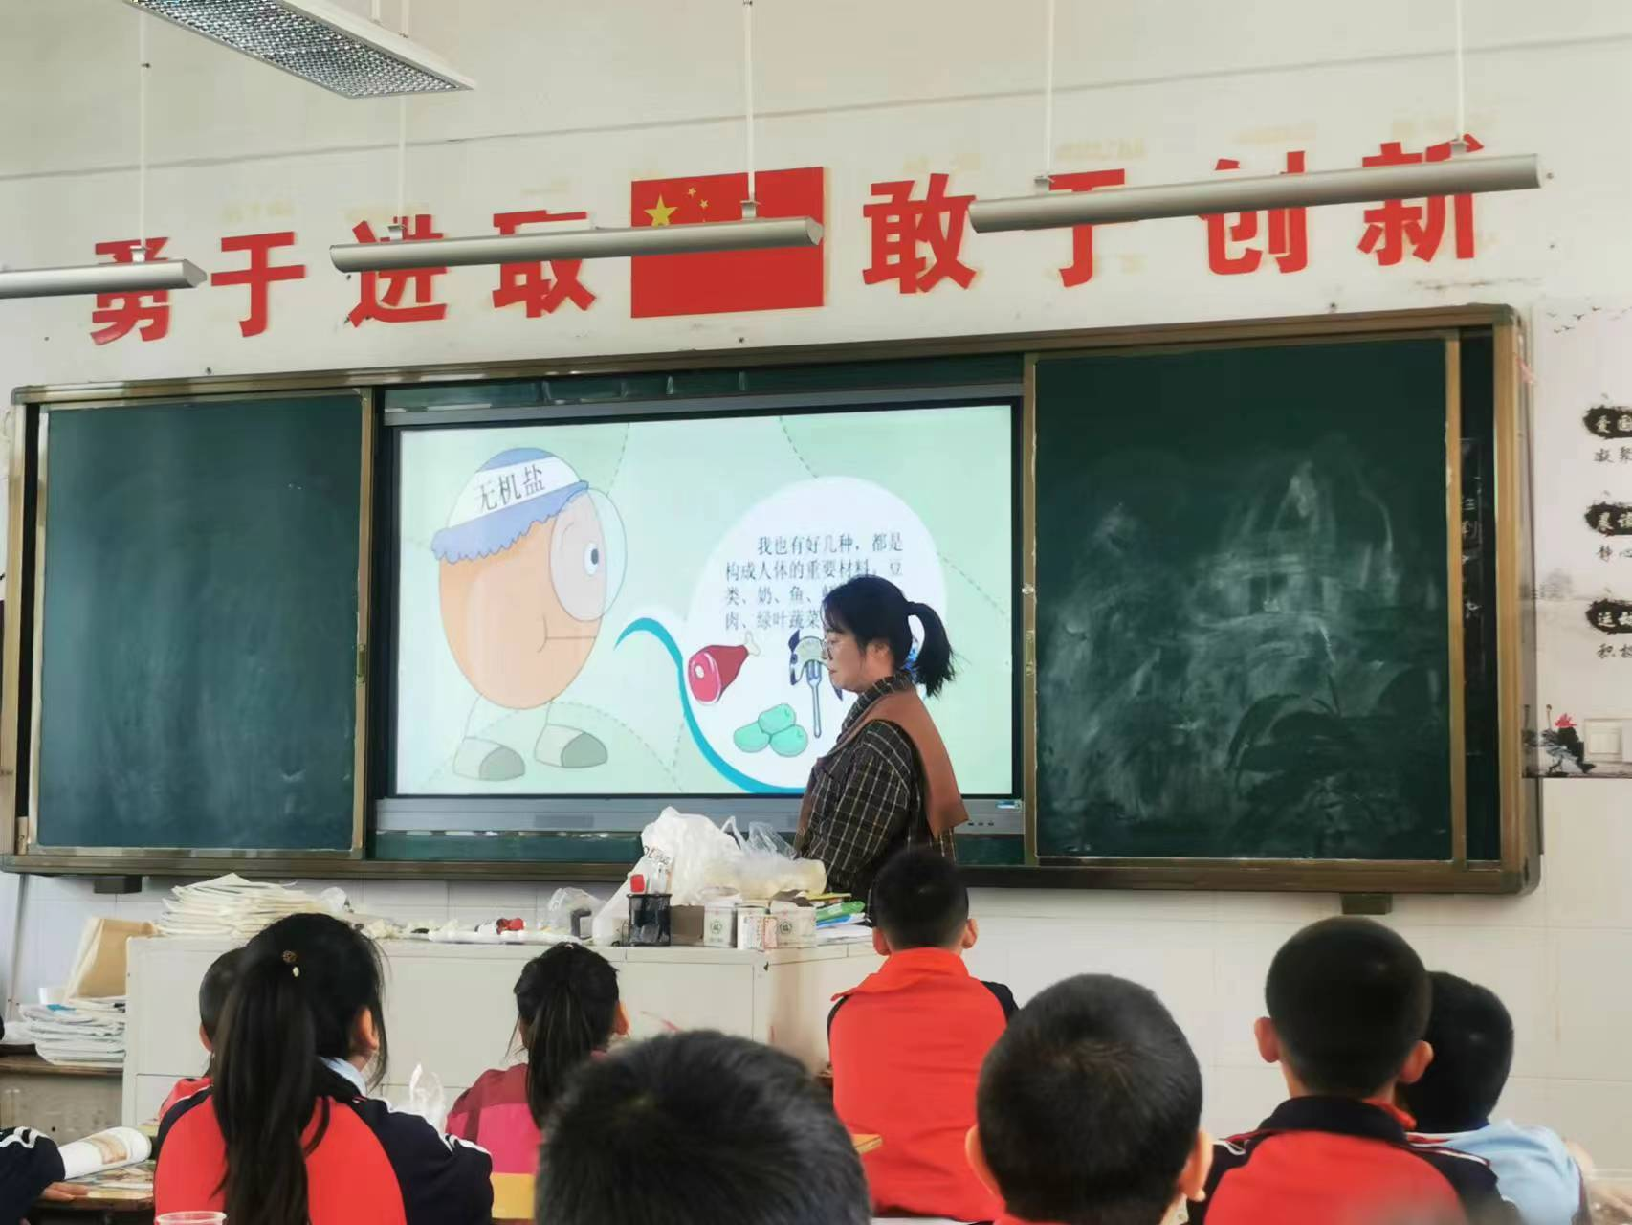
问：看完了视频，我们知道食物中有哪些营养？
生：蛋白质，糖类，脂肪，无机盐，水。
评点：可以让学生先说，再教师进行引导、补充，了解食物的营养。
二、了解食物中的营养
1.课件出示含有蛋白质、糖类、维生素等的食物照片，老师讲解介绍，学生观看。
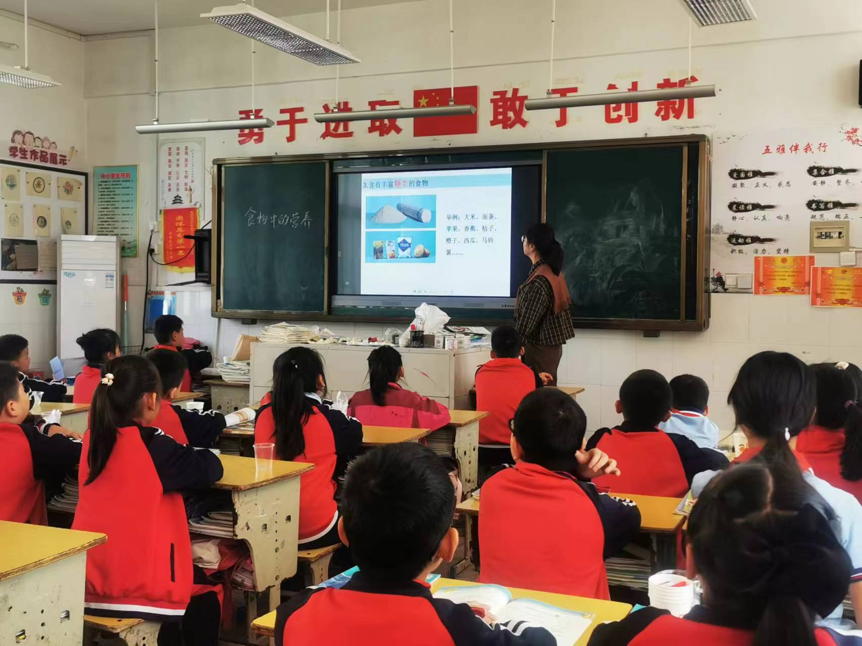
2.连线：食物中的各种营养，和它们对应的功能作用。
评点：食物的营养和对应作用，学生需要有个了解、交流的过程，不能过快。
三、探索：寻找食物中的营养
1.问：怎样寻找食物中的营养？
生：看形状。
2.课件出示实验的要求和方法，教师介绍。
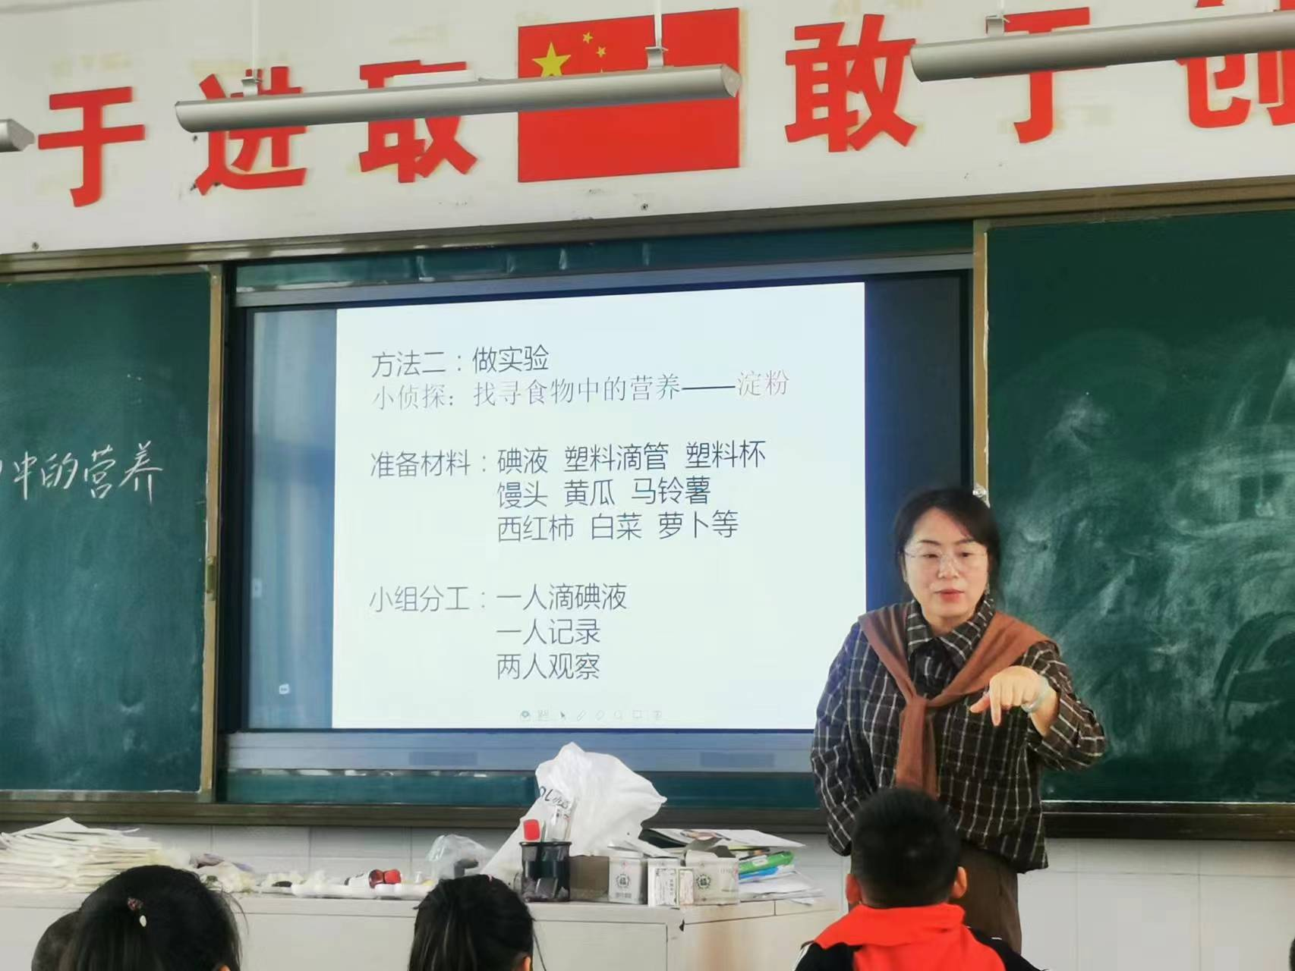
3.重点学习滴管的使用，观看滴管使用视频。
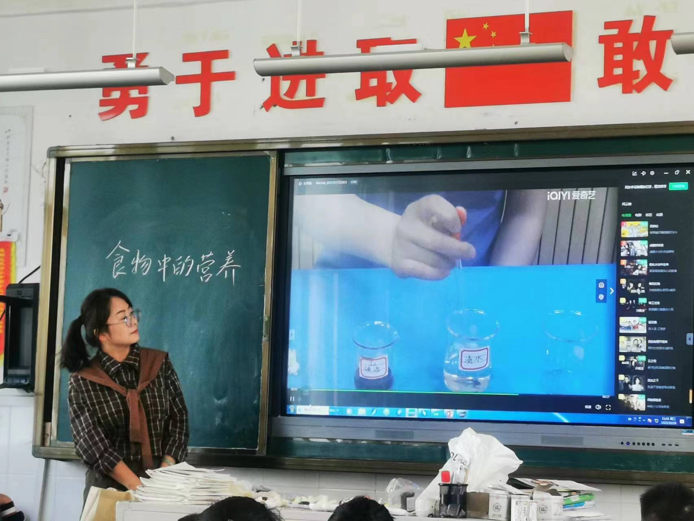
然后教师让学生使用笔模拟滴管进行使用演练。
4.介绍寻找脂肪的方法，课件出示方法，并现场进行演示。
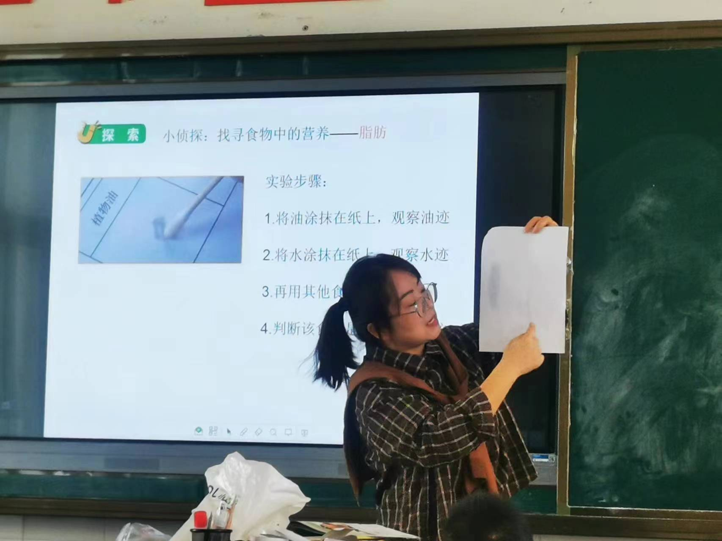
评点：滴管的使用、脂肪的寻找方法指导到位。
5.学生分组领取实验材料。
教师提示学生观看实验单。（课件出示）
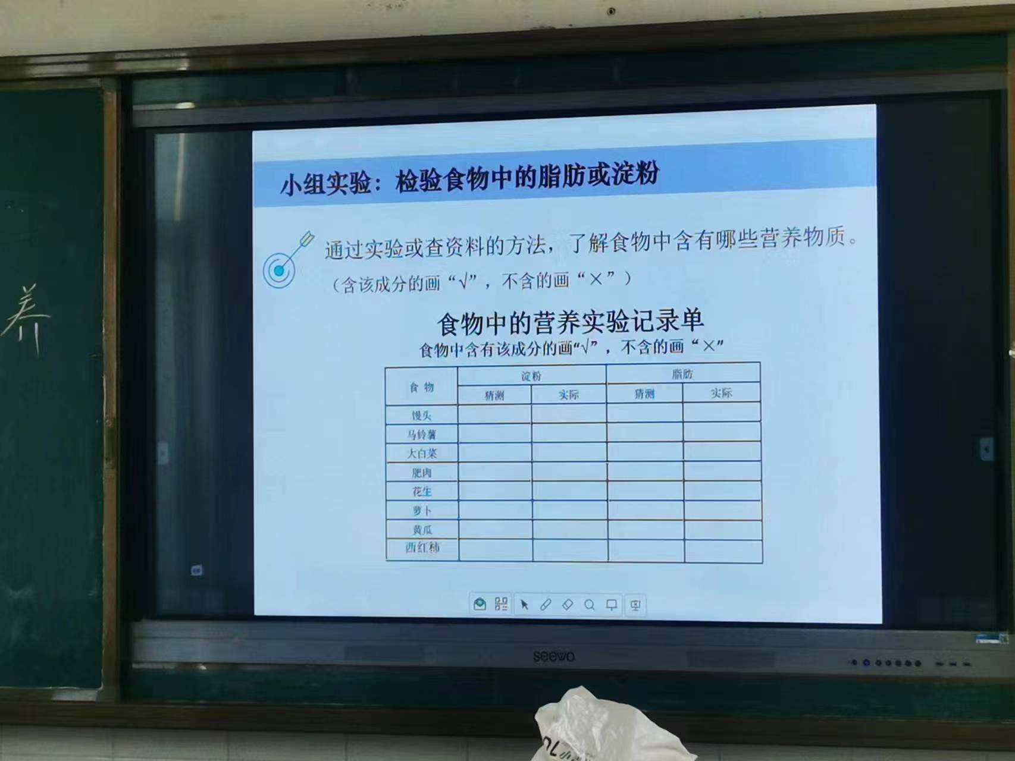
6.学生进行实验。
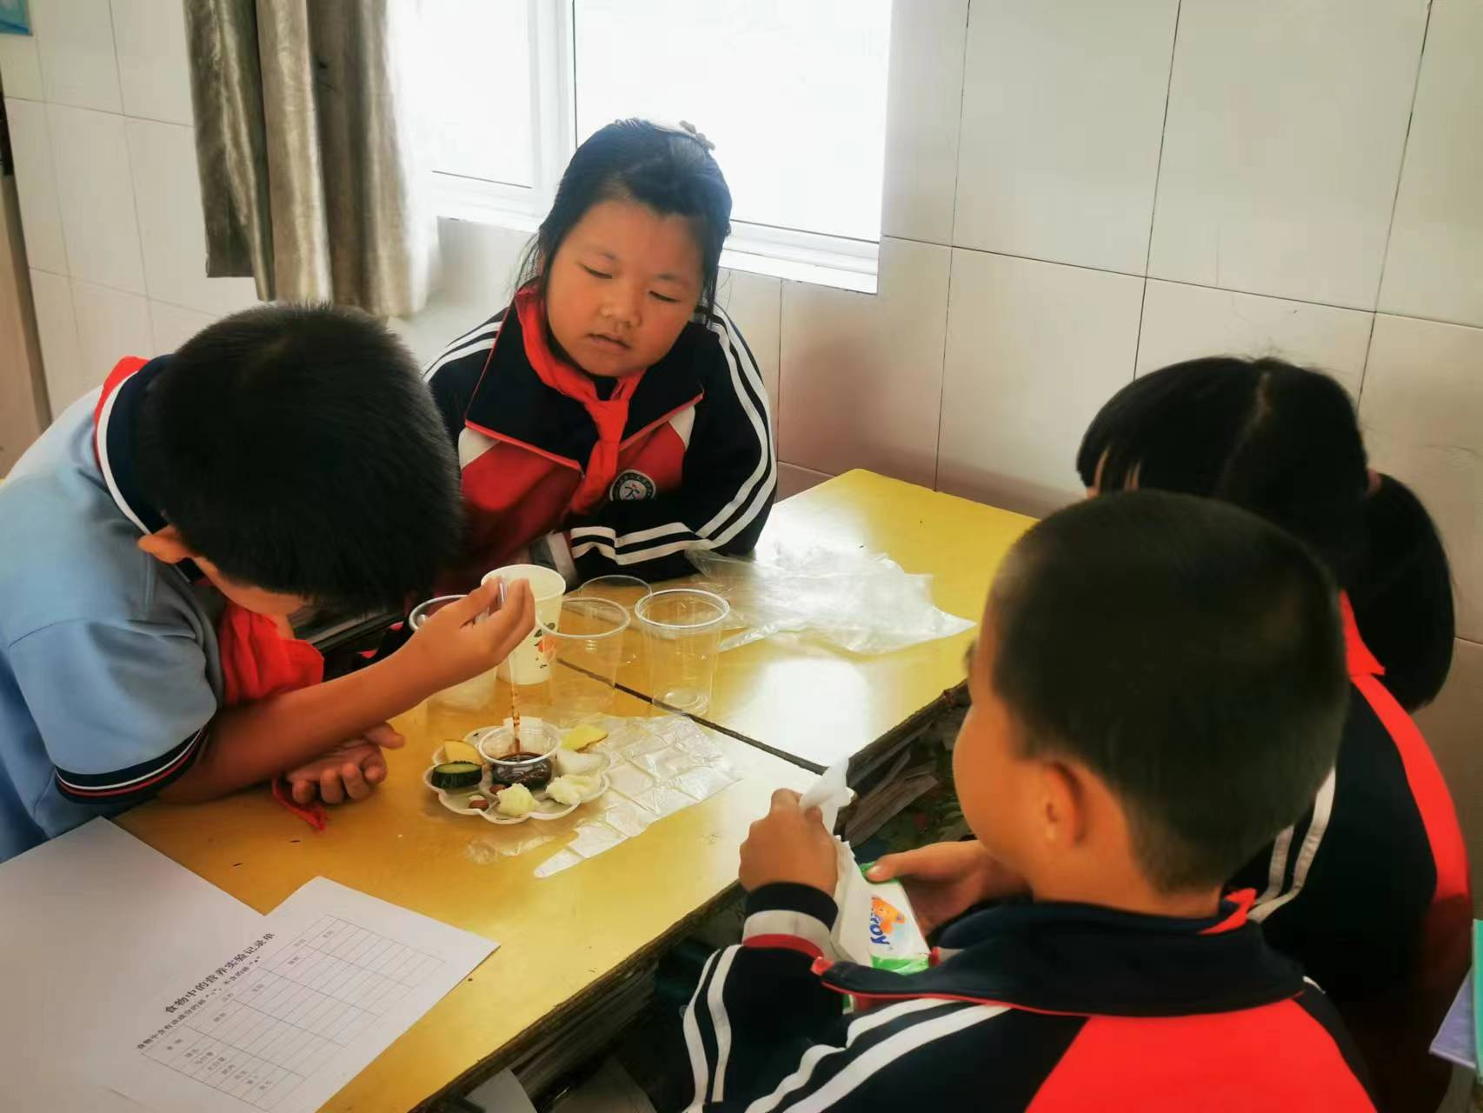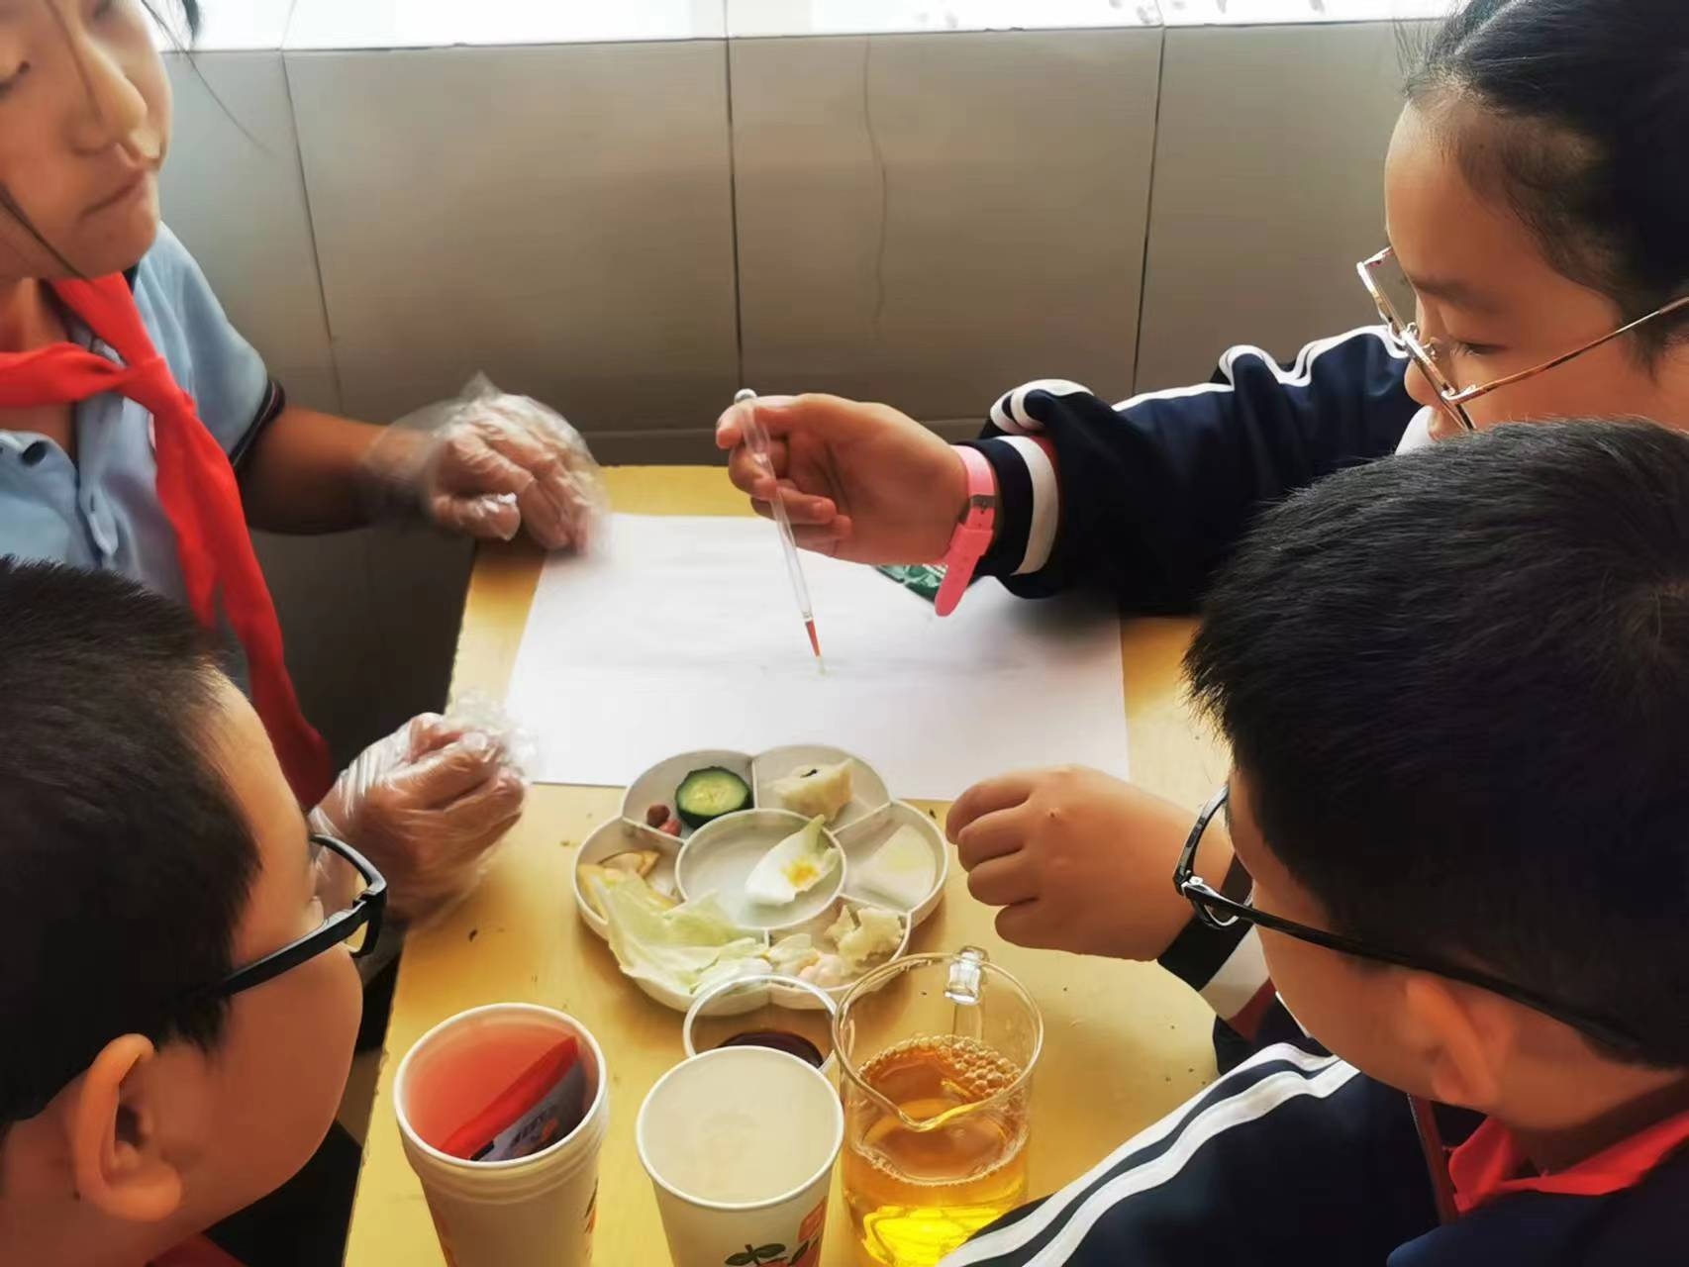
学生的参与度很高，兴趣高涨。
评点：食物的选择体现材料的结构性，采用
四、交流研讨
1.教师概括学生的实验结果。（主要采用老师说的方式）

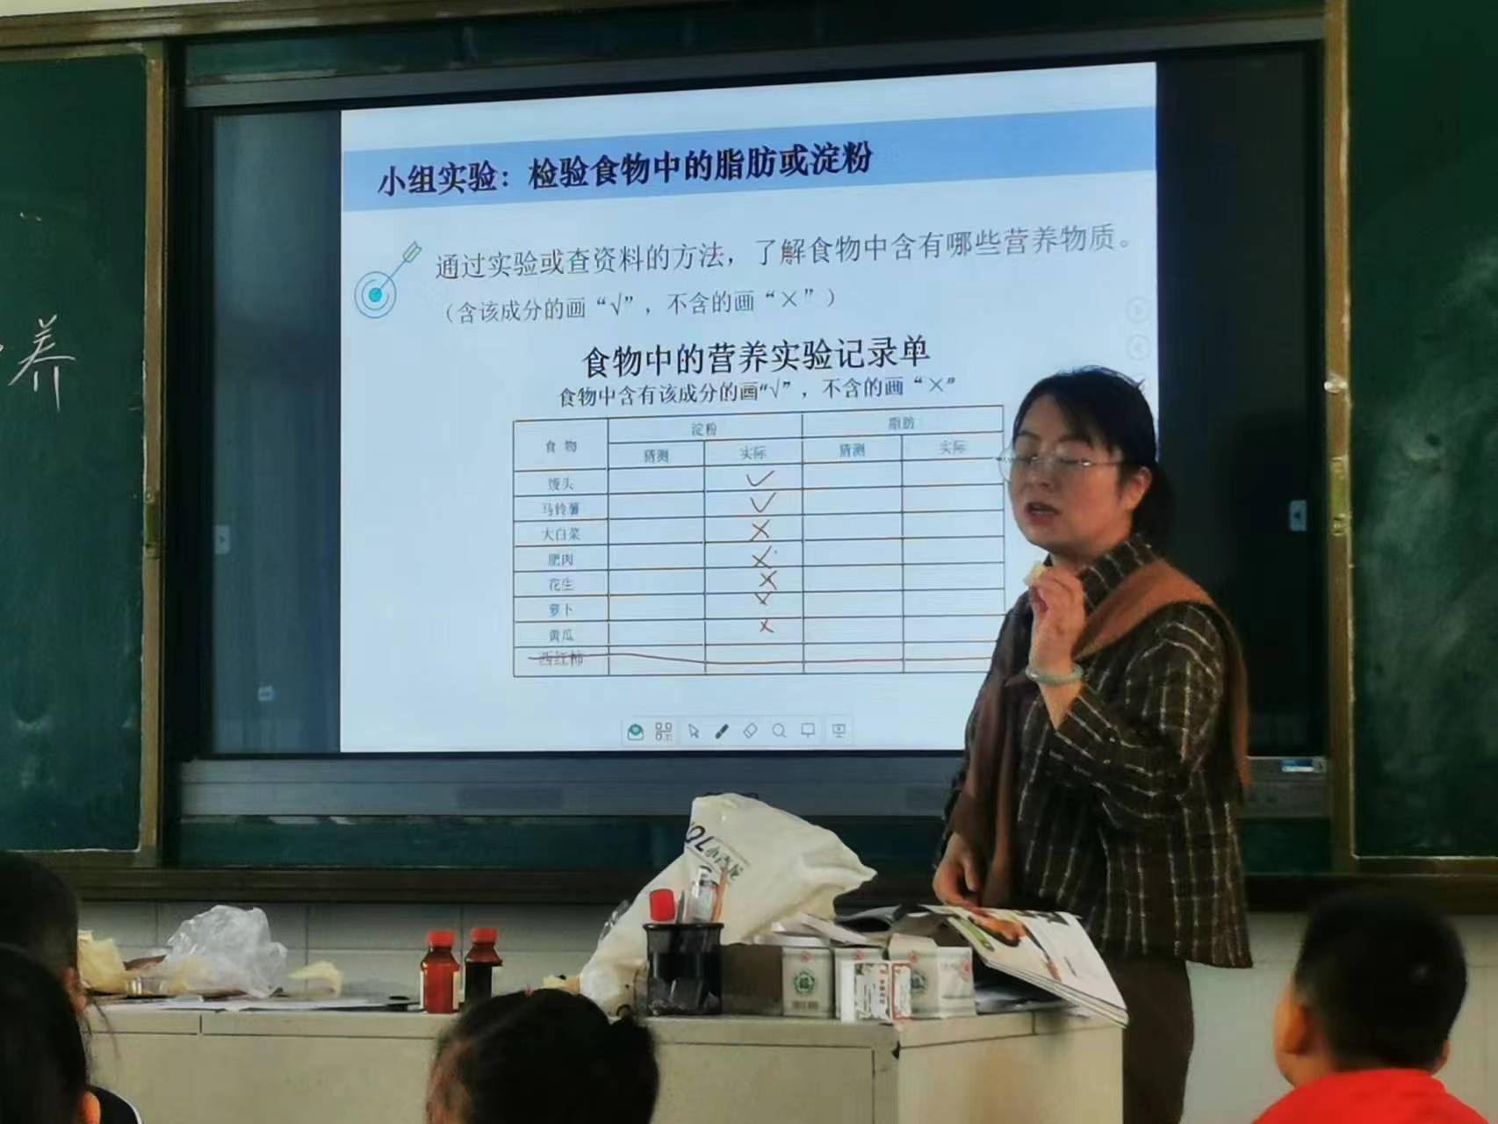
评点：主要采用传统的讲授方式，可以让一个小组汇报，其他组进行补充。
2.研讨，进行均衡营养的健康教育。
3.组织学生整理实验材料。

